NICOLA GIULIANO FRANCESCA CIMA e RAI CINEMA

presentano

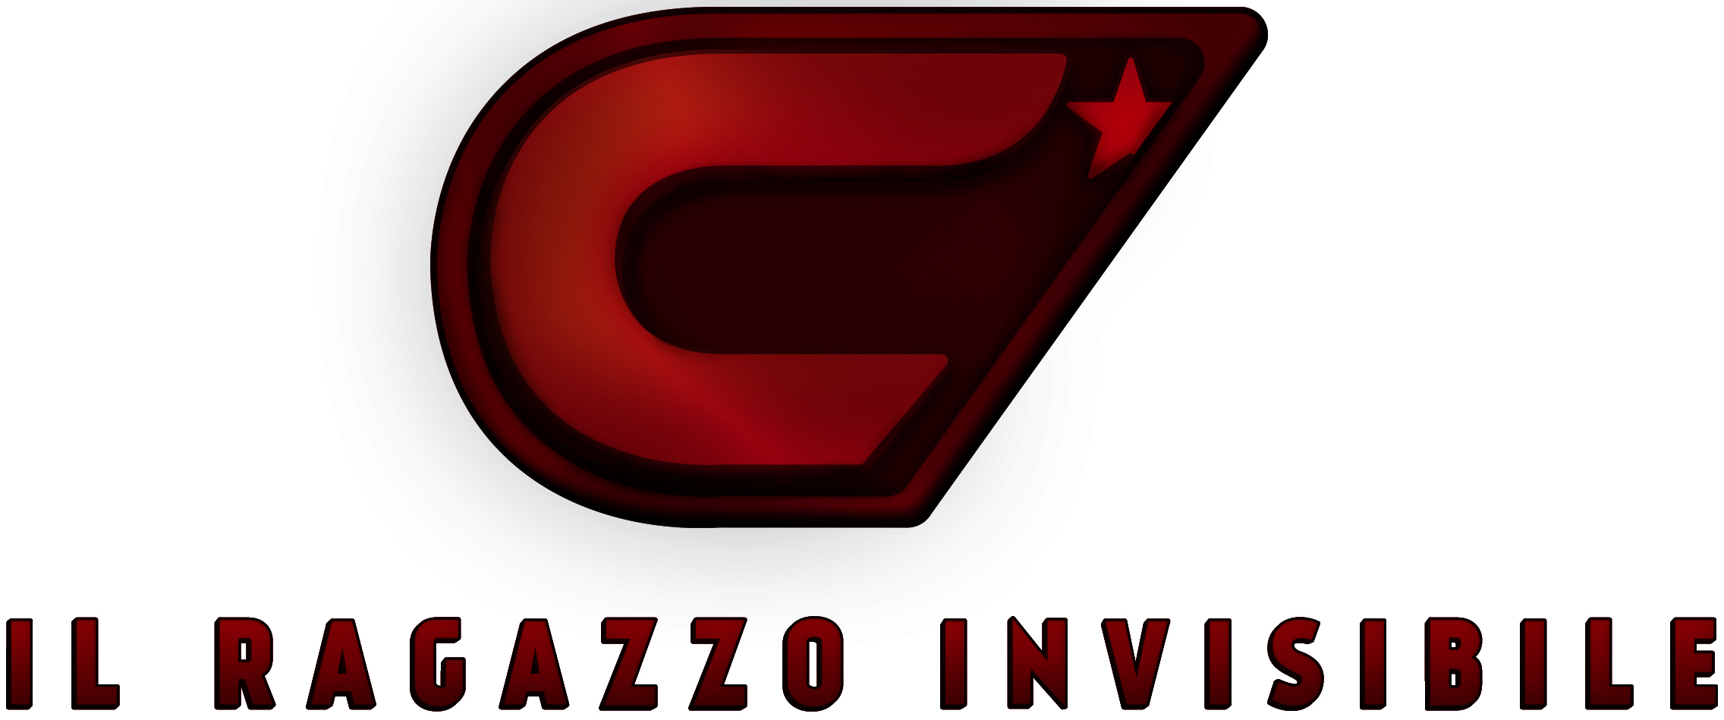
un film di
GABRIELE SALVATORES
IN VENDITA DAL 5 NOVEMBRE 2015 IN DVD E BLU-RAY DISC EDIZIONE STANDARD CON BOOKLET ALL’INTERNO E IN DVD E IN BLU-RAY DISC SPECIAL EDITION CON BOOKLET, MAGLIETTA E ADESIVO DEL FILM ALL’INTERNO
DISTRIBUITO DA 01 DISTRIBUTION


Ufficio stampa: Lucrezia Viti  Tel. 348 2565827 - 06 68470333  lucreziaviti@yahoo.it – l.viti@raicinema.it |  | Per immagini e materiali vari consultare il sito www.01distribution.it – Area press home-video

CAST TECNICO

regia GABRIELE SALVATORES
soggetto e sceneggiatura ALESSANDRO FABBRI, LUDOVICA RAMPOLDI,
STEFANO SARDO
fotografia ITALO PETRICCIONE
montaggio MASSIMO FIOCCHI
musiche EZIO BOSSO, FEDERICO DE’ ROBERTIS
Edizioni musicali Indigo Film
scenografia RITA RABASSINI
costumi PATRIZIA CHERICONI
fonico di presa diretta GILBERTO MARTINELLI
supervisione montaggio del suono e mixage SRDJAN KURPJEL M.P.S.E
aiuto regista DAVIDE BERTONI
casting FRANCESCO VEDOVATI U.I.C.D.
casting minori ANTONELLA PERRUCCI U.I.C.D.
ALESSANDRO QUATTRO
organizzatore generale GENNARO FORMISANO
produttore esecutivo VIOLA PRESTIERI
prodotto da NICOLA GIULIANO FRANCESCA CIMA CARLOTTA CALORI
coprodotto da FABIO CONVERSI
coprodotto da FULVIA MANZOTTI MARTA MANZOTTI
una coproduzione ITALIA-FRANCIA
una produzione INDIGO FILM con RAI CINEMA
in coproduzione con BABE FILMS
in coproduzione con FASO FILM
in associazione con IFITALIA Gruppo BNP Paribas
in associazione con STING OCCHIALI by DE RIGO VISION Spa
in associazione con PASTA DEL CAPITANO
Farmaceutici Dottor Ciccarelli
con il contributo del M.I.B.A.C.T.
Direzione Generale per il Cinema
in collaborazione con FRIULI VENEZIA GIULIA FILM COMMISSION
con il sostegno della REGIONE LAZIO
Fondo Regionale per il Cinema e l’Audiovisivo
con il supporto di EURIMAGES
con il sostegno del Programma MEDIA della Comunità Europea con la partecipazione di PATHÉ
distribuzione 01 DISTRIBUTION
vendite internazionali PATHÉ DISTRIBUTION
CAST ARTISTICO

Ludovico Girardello Michele
Valeria Golino Giovanna
Fabrizio Bentivoglio Basili
Christo Jivkov Andreij
Noa Zatta Stella
Assil Kandil Candela
Filippo Valese Martino
Enea Barozzi Brando
Riccardo Gasparini Ivan
Vernon Dobtcheff Artiglio
Vilius Tumalavicius Biondo
Vincenzo Zampa Minnella
Diana Hobel Professoressa Siani
e con
Ksenia Rappoport Yelena

SINOSSI

Michele vive in una tranquilla città sul mare.
Non si può dire che a scuola sia popolare, non brilla nello studio, non eccelle negli sport. Ma a lui in fondo non importa. A Michele basterebbe avere l’attenzione di Stella, la ragazza che in classe non riesce a smettere di guardare. Eppure ha la sensazione che lei proprio non si accorga di lui.
Ma ecco che un giorno il succedersi monotono delle giornate viene interrotto da una scoperta straordinaria: Michele si guarda allo specchio e si scopre invisibile.
La più incredibile avventura della sua vita sta per avere inizio.

DATI TECNICI E CONTENUTI SPECIALI DVD EDIZIONE STANDARD e SPECIAL EDITION: all’interno anche un booklet
Durata 97 minuti
Formato video 2,39:1 anamorfico
Audio Italiano - Dolby Digital 5.1
Sottotitoli Italiano per non udenti - Inglese
Tipo di DVD DVD9
Contenuti speciali
COMMENTO AL FILM DI GABRIELE SALVATORES, LUDOVICO GIRARDELLO E STEFANO SARDO
EFFETTI SPECIALI INVISIBILI
LA COLONNA SONORA
BACKSTAGE
LA GRAPHIC NOVEL
TRAILER
MARIALUNA CIPOLLA “WRONG SKIN”
GALLERIA FOTOGRAFICA

IL BOOKLET (16 pagine): con interventi del critico cinematografico Gianni Canova, del regista Gabriele Salvatores, degli scrittori dell’omonimo romanzo (edito da Salani editore) e sceneggiatori del film Alessandro Fabbri, Ludovica Rampoldi, Stefano Sardo, del fumettista Diego Cajelli che ha scritto la sceneggiatura della graphic novel (edita da Panini Comics).

DATI TECNICI E CONTENUTI SPECIALI BLU-RAY DISC EDIZIONE STANDARD e SPECIAL EDITION: all’interno anche un booklet + maglietta e adesivo del film

Durata 101 Minuti
Formato video HD 1080 24p AVC H.264
Aspect ratio 2,39:1
Audio Italiano – DTS HD master audio
Sottotitoli Italiano per non udenti - Inglese
Area B
Tipo di Blu-ray BD-50
Contenuti extra
COMMENTO AL FILM DI GABRIELE SALVATORES, LUDOVICO GIRARDELLO E STEFANO SARDO
EFFETTI SPECIALI INVISIBILI
LA COLONNA SONORA
BACKSTAGE
LA GRAPHIC NOVEL
TRAILER
MARIALUNA CIPOLLA “WRONG SKIN”
GALLERIA FOTOGRAFICA

IL BOOKLET (16 pagine): con interventi del critico cinematografico Gianni Canova, del regista Gabriele Salvatores, degli scrittori dell’omonimo romanzo (edito da Salani editore) e sceneggiatori del film Alessandro Fabbri, Ludovica Rampoldi, Stefano Sardo, del fumettista Diego Cajelli che ha scritto la sceneggiatura della graphic novel (edita da Panini Comics).

